Выполнил студент группы ВМК-22 Александров Данил

Тернарный оператор. Общий синтаксис. Использование в составе выражений и без них.

**Общий синтаксис**

Тернарный оператор (?:) в языках программирования используется для выполнения простых условий в одной строке. Его общий синтаксис:  
условие ? выражение_если_истина : выражение_если_ложь;

Где:

* условие – выражение, возвращающее true или false.
* выражение_если_истина – значение, если условие истинно.
* выражение_если_ложь – значение, если условие ложно.

**Использование в составе выражений**

Тернарный оператор часто применяется внутри выражений, например: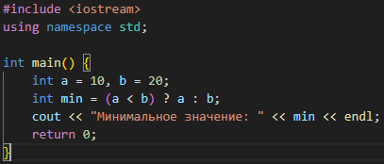

Его можно использовать и в более сложных выражениях:  
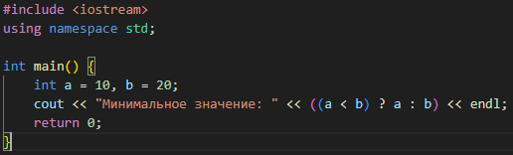

**Использование без составных выражений**

Тернарный оператор может применяться отдельно, например, для выполнения кода без присваивания значения:  
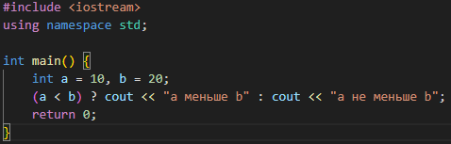

**Вложенные тернарные операторы**

Тернарный оператор можно вкладывать:  
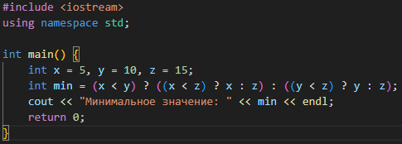

**Преимущества и недостатки**

**Преимущества:**

* Компактность и краткость кода.
* Удобство для простых условий.

**Недостатки:**

* Может ухудшать читаемость при сложных выражениях.
* Вложенные тернарные операторы затрудняют понимание кода.